Закон Гесса
Тепловой эффект реакции не зависит от пути процесса, а определяется только начальным и конечным состояниями системы.
Например: СО₂ из углерода и кислорода можно получить 2 путями:
- одну стадию- сжиганием углерода в избытке кислорода
- получением сначала монооксида углерода и его последующим сжиганием.
В соответствии с законом Гесса: ∆Н₁ = ∆Н₂ + ∆Н₃
Из закона Гесса вытекают 3 важных следствия:
Первое следствие: Энтальпия реакции равна разности энтальпий образования продуктов и реагентов: ∆Нх.р. = Σn∆Н_{прод.} - Σn∆Н_{реаг}
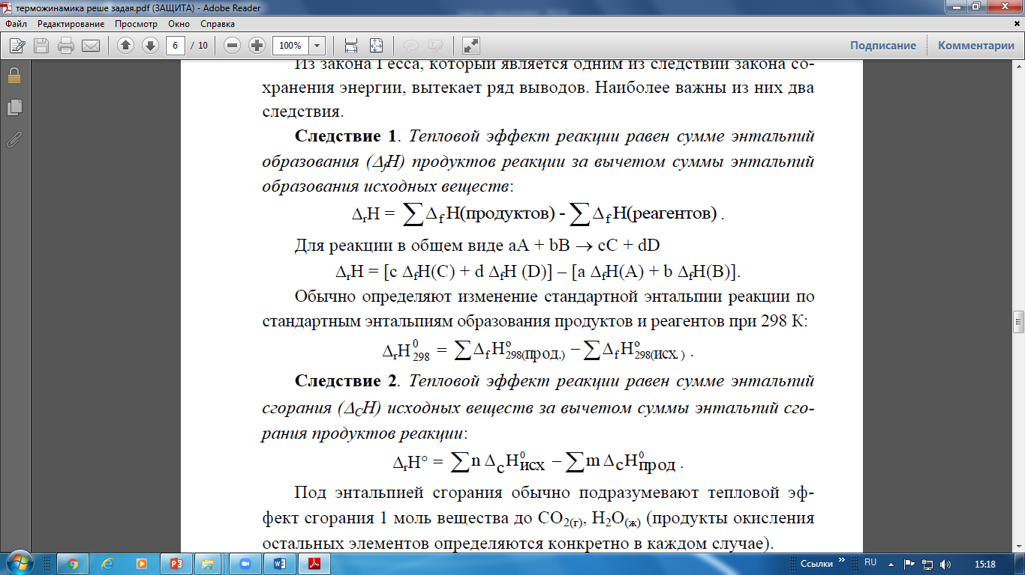
Второе следствие: Энтальпия реакции равна разности энтальпий сгорания реагентов и продуктов:
∆Н^{о} _{х.р.} сгорания =Σ ∆Н^{о} реагент - Σ∆Н^{о} продукт
▲Н ⁰р=(а∆Н⁰ реагент (A) +b∆Н⁰ _{реаг} (B)) - ( c∆Н⁰ _{продукт} (C)+ d∆Н⁰ _{продукт} D)
Третье следствие: Термохимические уравнения реакций можно складывать и вычитать, умножить и делить, записывать справа налево, несмотря на подчас практическую неосуществимость обратных реакции.
Н/р Сульфат кальция не получается при непосредственном смешивании в калориметре кальция, кислорода и серы. В этом случае поступают следующим образом: последовательно проводят 4 реакции, измеряя их тепловые эффекты. Энтальпия образования сульфата кальция из простых аеществ будет равна сумме энтальпий 4 проведенных реакции.

